esp8266 调试手记

- 开发工具
1.1 硬件
1.1.1 AI-Thinker的小黄板，内置Flash为1MByte
1.1.2 USB转UART板
1.1.3 5V电源

1.2 软件资源
1.2.1 IDE
采用了安信可得IDE，该IDE可以运行在windows中，不需要linux环境，使用起来非常方便。
1.2.2 SDK
SDK采用了espressif的官方sdk， esp8266_iot_sdk_v1.4.0_15_09_18。
该源代码中的AT代码存在问题，已经由安信可的工程师进行了修复。非常棒

1.2.3 Android complier
Android编译器采用Google的官方编译器Android Stdio。
1.2.4 Android code
https://github.com/EspressifApp/IOT-Espressif-Android

2. 固件编译
2.1 固件SDK (esp8266_iot_sdk_v1.4.0_15_09_18)
2.2 复制examples/文件到app目录中
2.3 修改app/include/user_config.h中的
#if ESP_PLATFORM
#define PLUG_DEVICE 0
#define LIGHT_DEVICE 1
#define SENSOR_DEVICE 0

#if SENSOR_DEVICE
#define HUMITURE_SUB_DEVICE 1
#define FLAMMABLE_GAS_SUB_DEVICE 0
#endif
2.4 编译项目，在Bin中生成下面文件
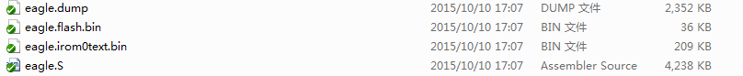
2.5 通过FLASH_DOWNLOAD_TOOLS_v2.4_150924将eagle.flash.bin和eagle.irom0text.bin烧录到指定的位置。
特别注意：如果需要开启iot.espressif.cn的云服务功能，需要在网站注册到一个特定的设备ID，并且将这个ID烧录到Flash（0x3e000）中。这样子可以通过curl开启云服务功能。如果没有这个id的话，我们只能在局域网内对模块进行控制。
目前我注册了一个ID，它是aa54c9fa2a1149a224248e916d83f259d3e39ba3，通过这个ID可以实现远程的云控制。
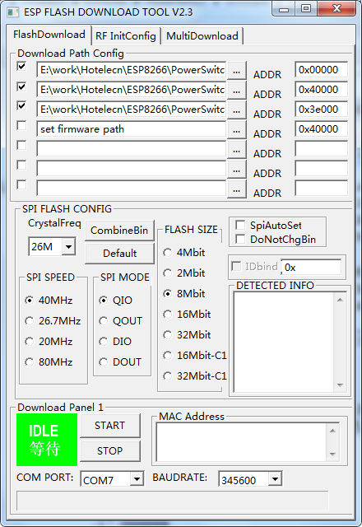
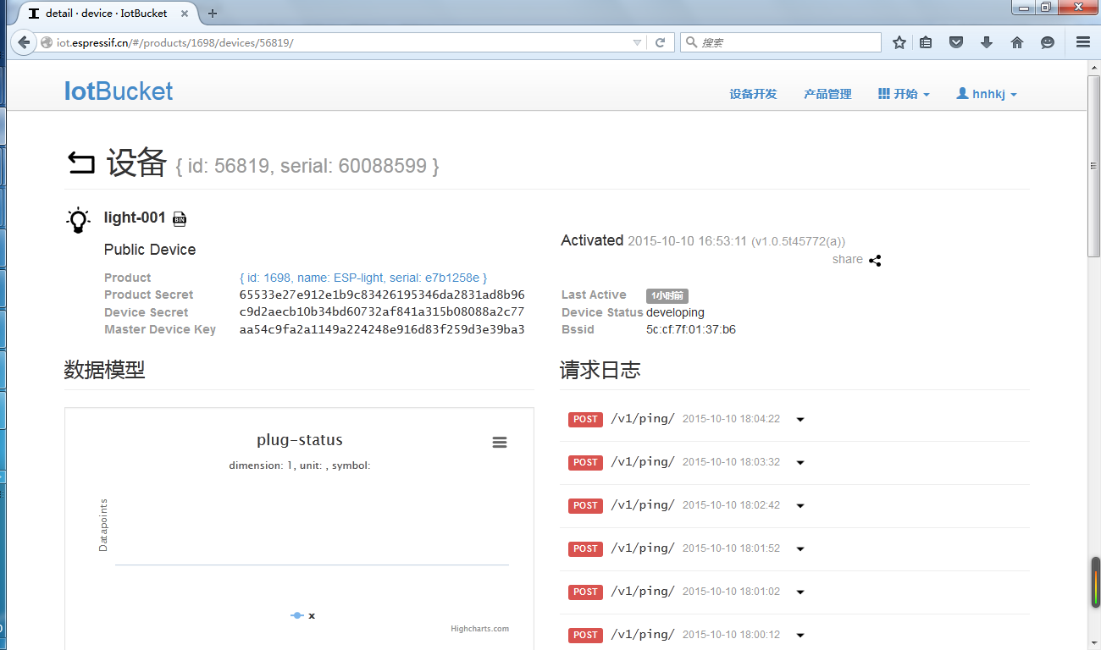

3. 模块调试

3.1将模块加入到我的wifi网络中。并且将该模块注册到iot.espressif.cn中。该模块的ID为aa54c9fa2a1149a224248e916d83f259d3e39ba3
curl -X POST -H "Content-Type:application/json" -d "{\"Request\":{\"Station\":{\"Connect_Station\":{\"ssid\":\"home\",\"password\":\"123467890\",\"token\":\"aa54c9fa2a1149a224248e916d83f259d3e39ba3\"}}}}" http://192.168.4.1/config?command=wifi

3.2 模块注册成功后会在iot.espressif.cn中查看到，如下图
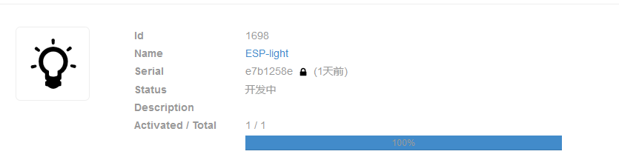
3.3 可以通过IOT Espressif对模块进行控制，调光开关等操作。

4．问题
4.1 当我将模块作为Plug来控制的时候，一直没有成功。测试了多次。还没有成功。
4.2 smart_config代码添加到到了APP中，可是系统运行混乱，不知道什么原因。还没有时间进行详细测试。

5. 感悟
整个流程调试同了，有了不少的收获。

6. 1 SmartConfig - 测试OK

参考：

Android源代码
https://github.com/EspressifApp/IOT-Espressif-Android

espressif sdk
http://espressif.com/new-sdk-release/

